Муниципальное бюджетное учреждение дополнительного образования
спортивная школа №2 муниципального образования «Город Донецк»
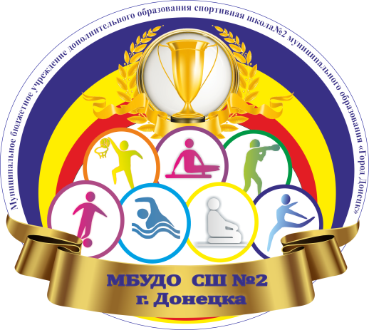
http://sportschool2.ucoz.net/; dkv-13@mail.ru

Директору МБУДО СШ №2 г. Донецка
Колтовсковой О.И.
(фамилия, имя, отчество заявителя - родителя (законного представителя) несовершеннолетнего обучающегося; несовершеннолетнего, достигшего 14-летнего возраста)
проживающего по адресу:
телефон:

З А Я В Л Е Н И Е

Прошу принять мою дочь (сына)____________________________________________________
(фамилия, имя отчество поступающего ребенка)
___________________________________ Число, месяц, год рождения «____»______ ______г.
МБОУ № _______ класс ______ / МБДОУ Детский сад № _______________________
гражданство _______________________
в спортивную школу №2 на отделение ______________________________
на обучение по программе _________________________________________________________
С Уставом, лицензией на право ведения образовательной деятельности, локальными актами МБУДО СШ №2 г.Донецка ознакомлен(а),
Согласна(ен) на проведение процедуры индивидуального отбора, обработку персональных данных моих и моего ребенка в соответствии с действующим законодательством (ч.1 ст.6 Фз от 27.07.2006 №152-ФЗ)
Сведения о родителях:
Мать: ___________________________________________________________________________________
(Фамилия, имя отчество полностью)
Дата рождения «___»_____ _______ г. Телефон:__________________________
Место проживания ______________________________________________________________
Отец: ____________________________________________________________________________________
(Фамилия, имя отчество полностью)
Дата рождения «___»_____ _______ г. Телефон: ___________________________
Место проживания _______________________________________________________________

__________________ _______________ «___»_______ 202___г.
^{Личная подпись заявителя} ^{расшифровка подписи}

Зачислен(а) в группу ____________«___»____ 20___г. Приказ№___от______20__ г.)
Тренер-преподаватель: ___________________
Дата выбытия «___»______20____г. (Приказ № ____ от ________20___ г.)

(приложения: копия свидетельства о рождении, справка от педиатра, для детей до 11 лет, поступающих на плавание анализ на энтеробиоз, фото)

Медицинское заключение по состоянию здоровья к занятиям в спортивной школе

направляется ___________ возраст _____
вид спорта _____________________________________ группа __________________
диагноз
заключение специалиста ______

Дата Врач

